温中生日快乐‖校友定制礼物《钟灵毓秀 英奇学思》出版
生涯规划指导中心于2010年推出生涯规划辅导课程丛书《锐·学长生涯感悟》，至今已经完成七辑，共有134位校友在这里讲述他们的故事。
恰逢115周年校庆，生涯规划指导中心重新约请其中的50位校友推出《钟灵毓秀 英奇学思---浙江省温州中学50位校友的成长故事》。校友作者多元化是这本书的一大特色。首先，校友领域丰富多元，50位校友来自经济学、法学、管理学、理学、工学、医学、文学、艺术学等领域，按学科领域特质分为如下五编：“毓秀弄潮济民生”、“英奇匠意博数理”、“中山精舍诚格致”、“怀籀亭边斟文墨”、“雁山云影艺攸同”。其次，作者的年龄和经历各有特色，从大学二年级到新毕业的本科生，从硕士或博士研究生到博士后，从初入职场的新人到工作经验丰富的职场前辈。再者，书中列出校友完整的教育经历及职业现状，选编精彩生涯醒语。希望阅读本书的学生、家长们和各界人士都能有所收获与体悟。
全世界蓄力，一本书叙暖。50位温中学子是书写故事的人，也是故事的主人，是温中学子“大格局、小清新、诚其意、匡国志”的核心素养最有力的诠释。
50位温中学子也在书写温中的故事，“为培养领袖型、创新型人才奠定基础”。
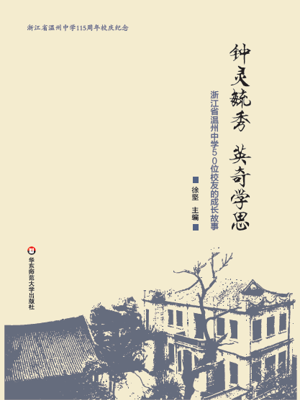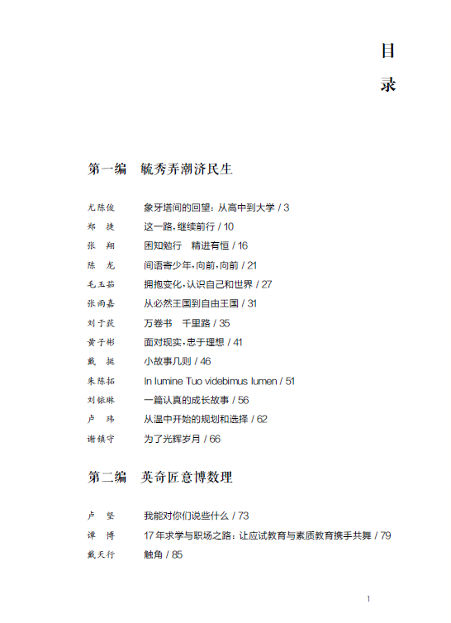

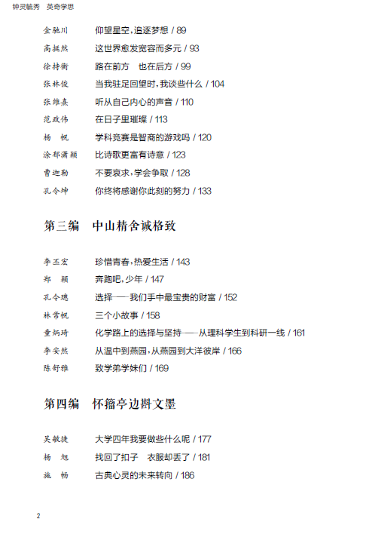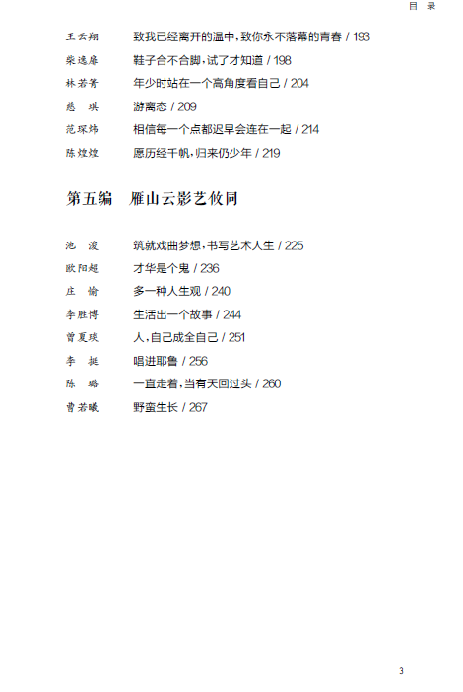
感谢朱景高先生倾力支持，勉力精进；感谢华师大出版社彭呈军先生有力沟通，着力细节；本书也得益于诸多前辈、专家及在校师生的支持与肯定。
通向世界的路，是我们自己走出来的，若有才华，岁月不败；通往心灵深处的妙曼风景，四时佳兴，万物静趣。我想，细数温中的长情岁月，一定还有许多熟悉的名字等待新的故事。

供稿：生涯规划指导中心

